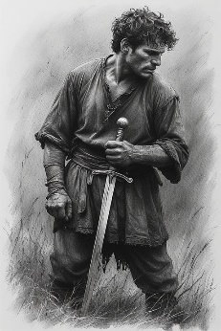
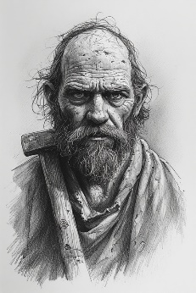
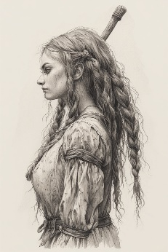
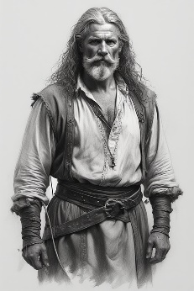
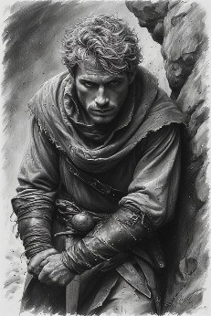
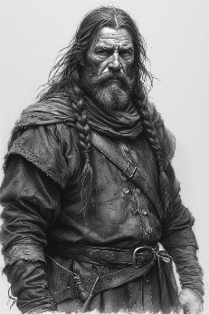
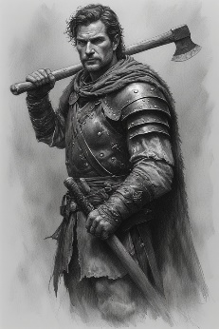
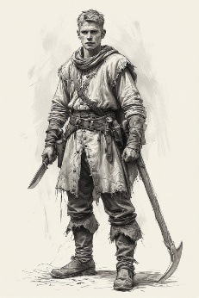
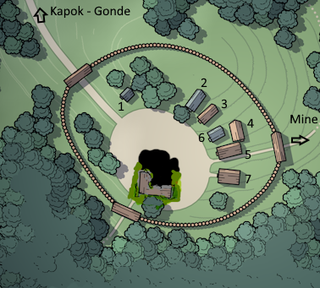
7 - carrier GOURRIN – bois – mine – ombrageux – débrouillard

5 - tanneur IVAROND – guerre – piste – commerce peaux
4 - bâtisseuse BARAN – voyageuse – pieuse
6 - bûcheron SENTON – guerrier – charpente – survie – pauvre
1 – seigneur Barren SKOJE, vassal du Baron de CRIZAK – traque - transport
3 - éleveur BORON – taille pierre
2- chasseur GUIDEON – mécanisme - palabres
Adol : convoyage – équarrissage – mine – rêveur - moutons

